Instalação do PostgreSQL 9.5.3 no Windows 10

Acesse
http://www.postgresql.org/

Clique em Downloads – Windows
Temos então duas opções de instaladores e uma de pacote zip, sem instalador:

A primeira opção é a da EnterprizeDB
http://www.enterprisedb.com/products/pgdownload.do#windows

A segunda opção é a da BigSQL
http://www.bigsql.org/postgresql/installers.jsp

Veja que também temos uma opção com um pacote zip, com binários, mas sem instalador:
http://www.enterprisedb.com/products/pgbindownload.do

Vamos usar a primeira opção, que vem com o PGAdmin
Clique em Download e faça o download da versão 9.6.3, que é a estável de hoje.
Para Windows vou baixar a versão 9.6.3 com Win x86-64

É um pacote com 61MB.

Instalação

Após baixar execute para instalar.

Ele começa instalando o Microsoft Visual C++ Redistributable.

Depois abre a tela

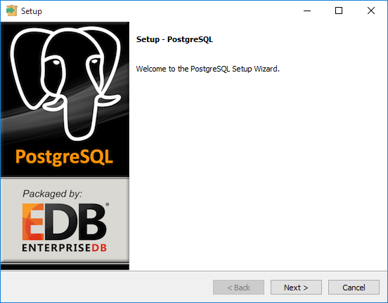
Apenas clique em Next

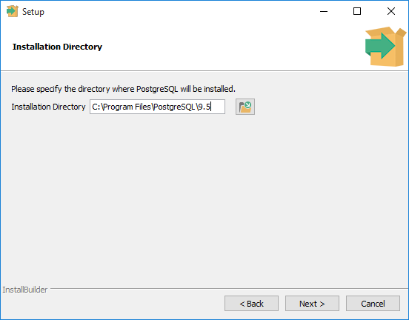

Ele mostra o caminho onde instalará o PostgreSQL. Apenas lembre e Next.

Agora ele mostra onde guardará o diretório data (onde ficarão os bancos de dados).

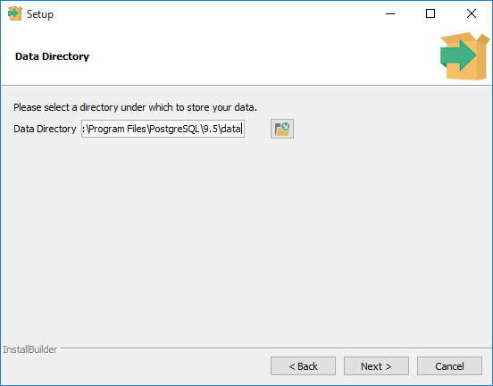
Clique em Next

Agora ele nos pede uma sena e confirmação para o super usuário (postgres).
Caso instalando apenas localmente sugiro a senha com o nome do super usuário: postgres.

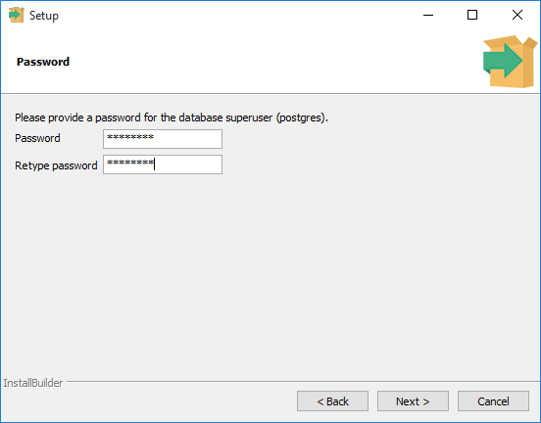
E clique em Next

Agora é a vez da porta. Por default é a 5432. Mude apenas se tiver impedimento para esta e se souber como proceder.

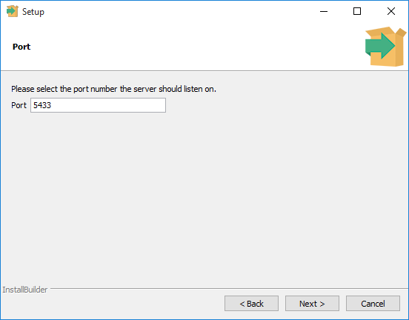
Aceite e clique em Next.

Agora é a vez do Locale. Selecione Portuguese, Brazil e clique em Next.

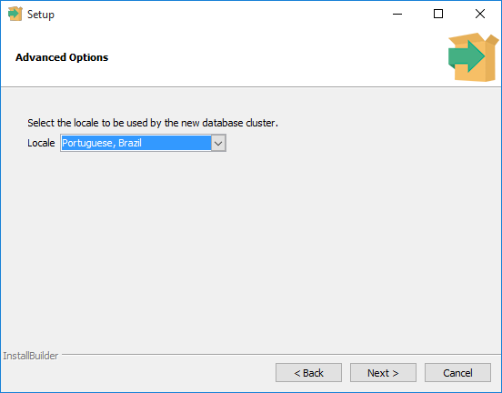

Na próxima tela apenas clique em Next e aguarde a instalação.

Após a instalação ao aparecer a tela

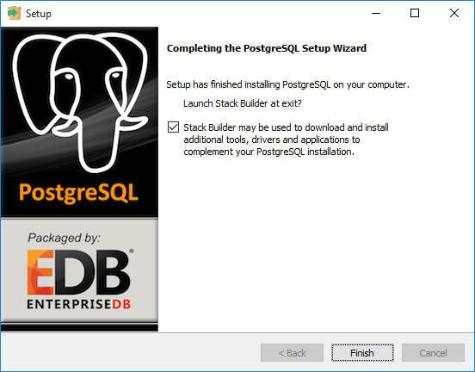
Desmarque Stack Builder … e clique em Finish.
Por enquanto temos o que precisamos.

Nosso SGBD está instalado e pronto para funcionar.

Precisaremos de uma ou mais aplicações clientes que se comunique com o servidor para que criemos nossos bancos e os gerenciemos.

Usaremos o PGAdmin3 (aplicativo gráfico) e o psql (na linha de comando).

